Realizado por:

Alexis Murillo López

Jholman Daniel Puerta Marín

**Manual de Usuario**

**AD Conjuntos Residenciales**

Índice

1. INTRODUCCION 2

2. REQUERIMIENTOS DEL APLICATIVO 3

2.1 Requerimiento de software 4

2.2 Requerimiento de hardware 4

3. USO DEL SISTEMA 4

3.1 Página Principal 5

3.1.1 Figura 1 5

3.2 Inicio de sesión 5

3.2.1 Figura 2 6

3.3 Registro 6

3.3.1 Figura 3 7

3.4 Ventana de Administrador 8

3.4.1 Figura 4 9

3.5 Ventana de Portero 9

3.5.1 Figura 5 11

3.6 Ventana de Propietario 11

3.6.1 Figura 6 13

3.7 Ventana como Inquilino 13

3.7.1 Figura 7 15

4. FAQ (PREGUNTAS FRECUENTES) 15

4.1 ¿Si la contraseña de inicio de sesión no funciona o la he olvidado? 16

4.2 ¿Qué pasa si reconoce la contraseña para el registro como administrador? 16

4.3 ¿Qué pasa si en alguna de las funcionalidades de consultar no se muestra ningún dato? 16

4.4 ¿Qué pasa si un apartamento que había visto anteriormente ya no aparece? 16

# 

# INTRODUCCION

AD Conjuntos Residenciales nos sirve para conocer información general de unidades residenciales como la cantidad de personas que hay en una unidad, nos ayuda a saber cuántas personas hay por apartamento y también sabremos cuantos apartamentos hay disponibles y cuales están disponibles.

Podremos ver si el apartamento está a la venta, podremos ver si hay mascotas en el apartamento ya que en la mayoría de unidades trabajan todo con papeles y para los porteros es mucho más complicado tener esa información, ya que es mucho más es desorden y pueden ocurrir muchos inconvenientes.

Este manual presentara el módulo de administrador…

# REQUERIMIENTOS DEL APLICATIVO

## Requerimiento de software

AD Conjuntos Residenciales es una aplicación diseñada para navegadores web así que cualquier navegador web es compatible con la aplicación.

## Requerimiento de hardware

AD Conjuntos Residenciales de momento esta pensado para el entorno web entonces por lo cual cualquier dispositivo que cuente con un navegador web se podrá utilizar para acceder a la aplicación.

# USO DEL SISTEMA

## Página Principal

Al acceder a <https://adconjuntosresidenciales.com> aparecerá la pagina principal que se muestra a continuación:

## Figura 1

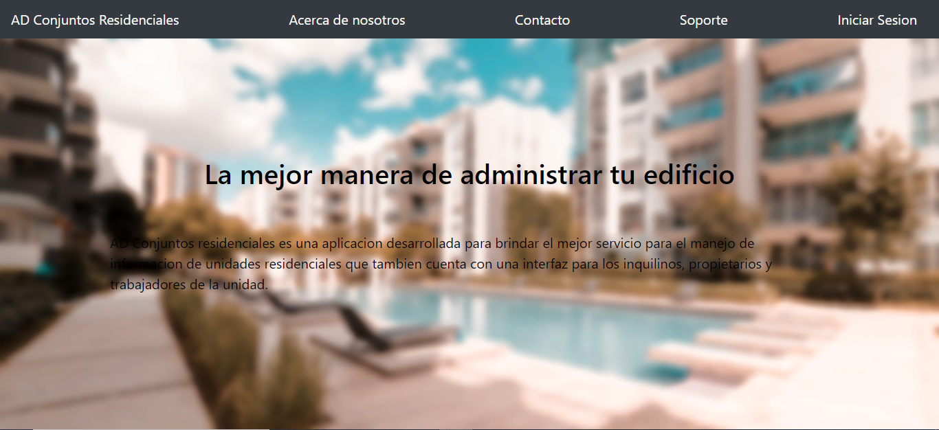

# Inicio de sesión

Luego de acceder a la aplicación debe presionar en el botón “Iniciar Sesión” que está ubicado arriba a la derecha de la página principal y luego lo redireccionará a la pagina de inicio de sesión.

## Figura 2

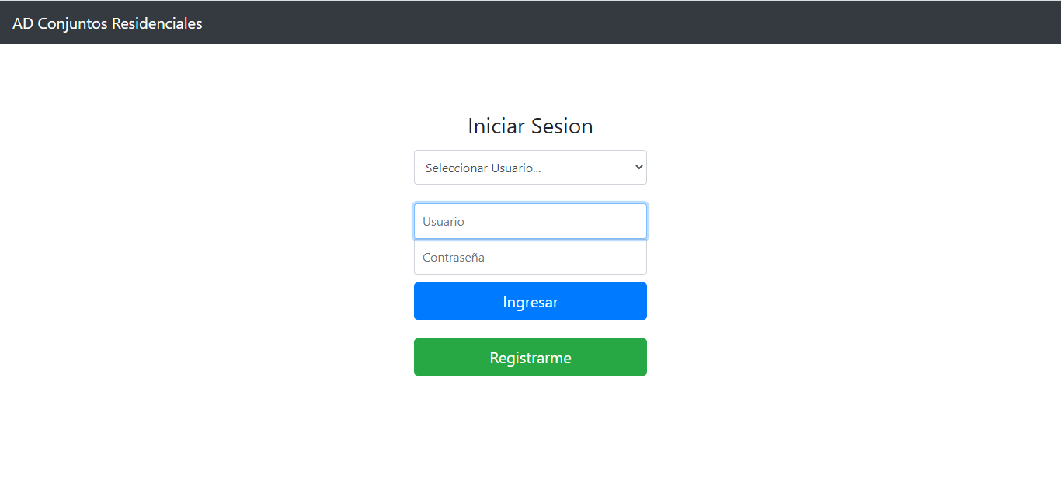

El usuario deberá rellenar los campos y seleccionar el rol que tiene en la unidad residencial para acceder a las funcionalidades dependiendo de su rol.

# Registro

Si el usuario no tiene una cuenta deberá presionar el botón “Registrarse” que se encuentra en la parte inferior del inicio de sesión para así poder registrarse en la aplicación y que esta le permita iniciar sesión y acceder a las diferentes funcionalidades de la aplicación.

## Figura 3

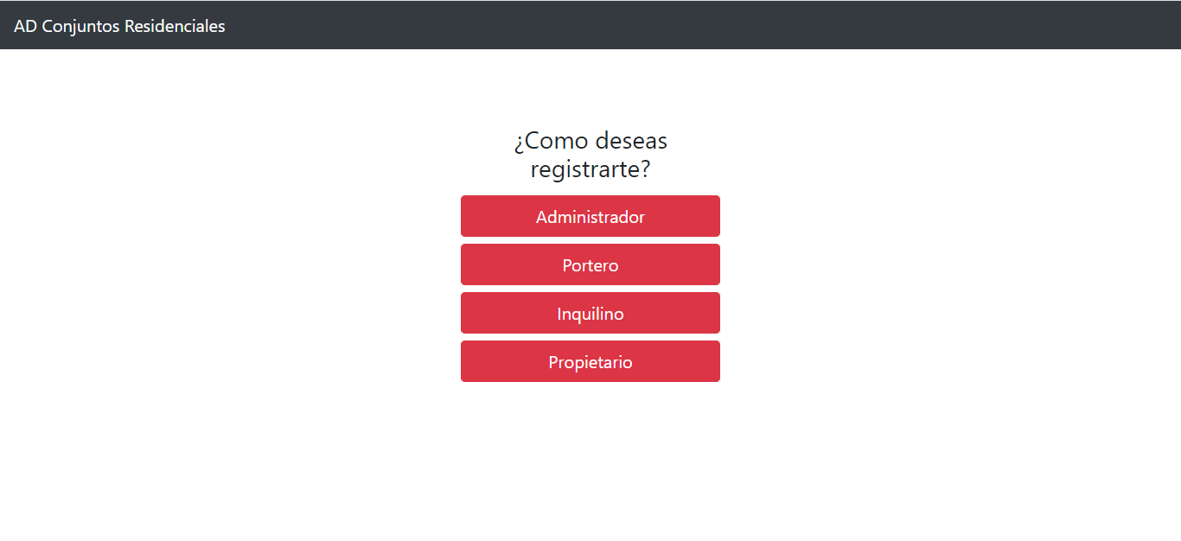

Si el administrador se registra se mostrará una ventana de verificación para el registro del administrador.

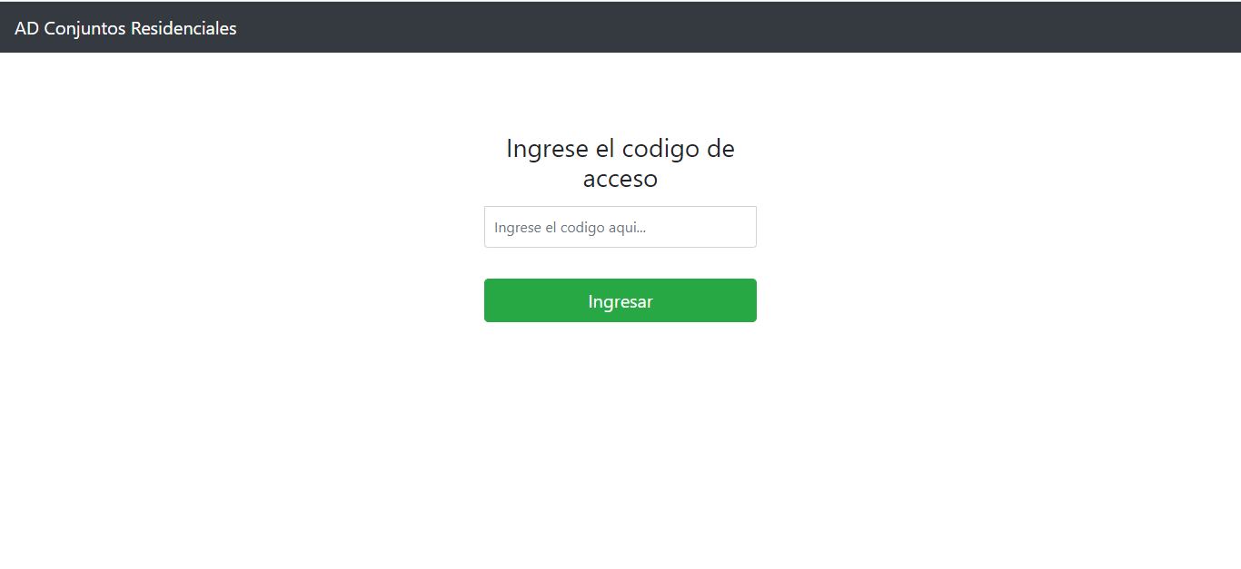

Luego se mostrará un formulario de registro que es muy parecido para todos los roles solo que variando algunos registros individuales.

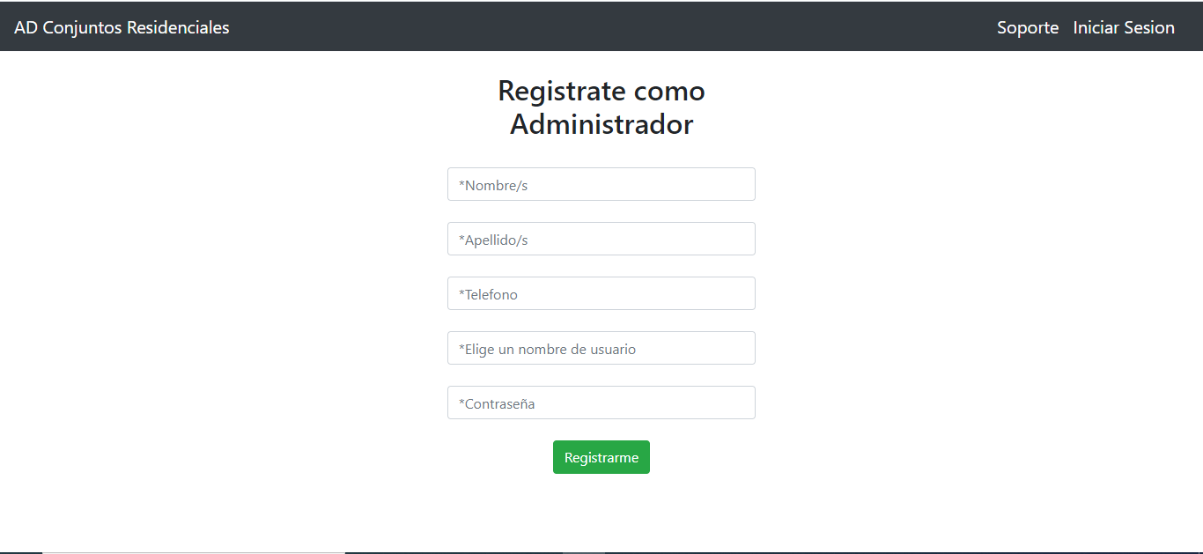

# Ventana de Administrador

Si el usuario ingreso al sistema como administrador la pagina lo redireccionara a la ventana que contiene todas las funcionalidades del administrador de la unidad residencial las cuales son:

* **Consultar información de los inquilinos y/o propietarios**: Esto le redireccionara la ventana para consultar toda la información de los inquilinos y propietarios de la unidad residencial.

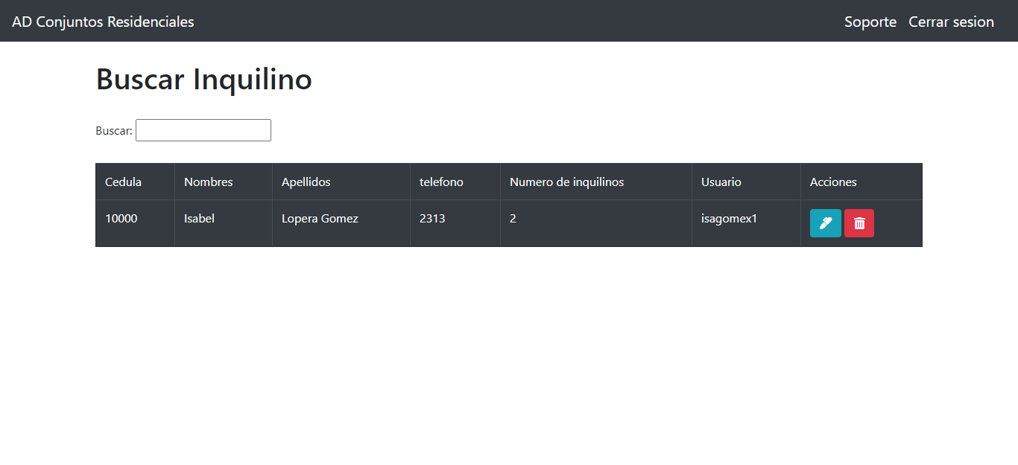

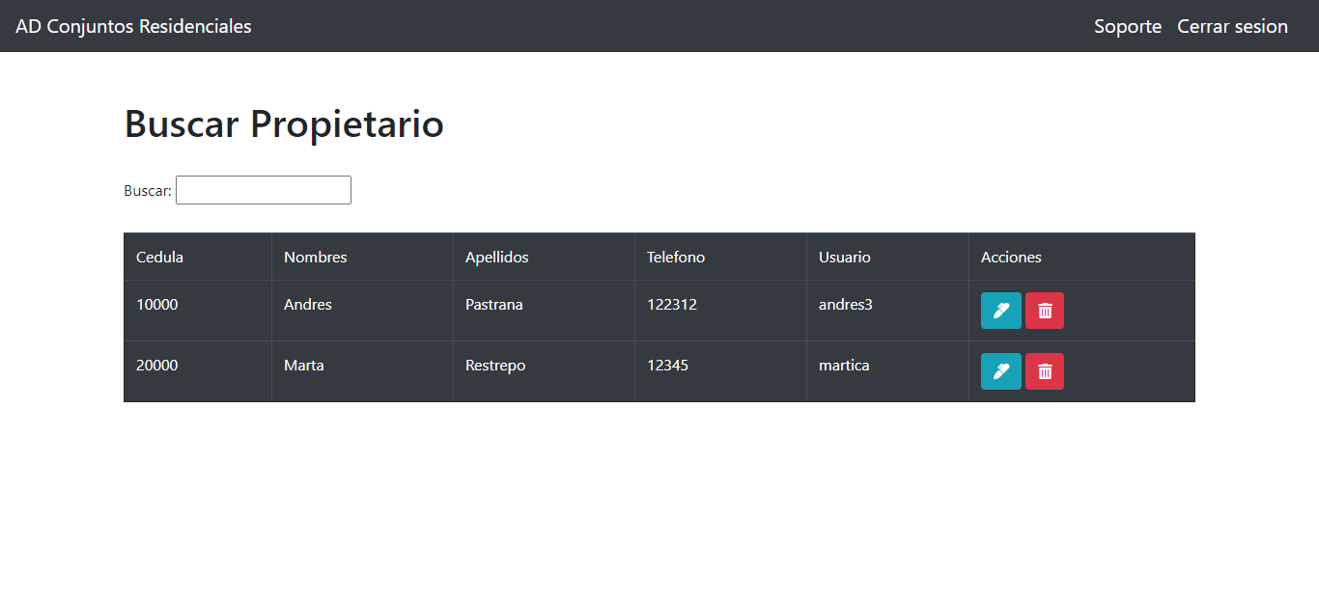

* **Consultar información del parqueadero:** Esto le redireccionara la ventana para consultar la información del parqueadero la cual puede ser: buscar un vehículo, consultar las plazas disponibles, consultas las plazas ocupadas, etc.

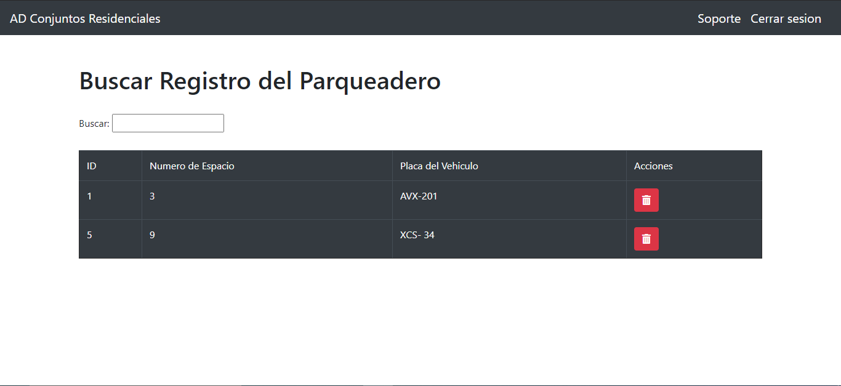

* **Acceder a la información contable:** Esto lo redireccionará a la ventana en la cual podrá consultar toda la información contable que tiene la unidad residencial.
* **Consultar información del personal de trabajo:** Esto le redireccionara la ventana para consultar toda la información de los trabajadores de la unidad residencial.

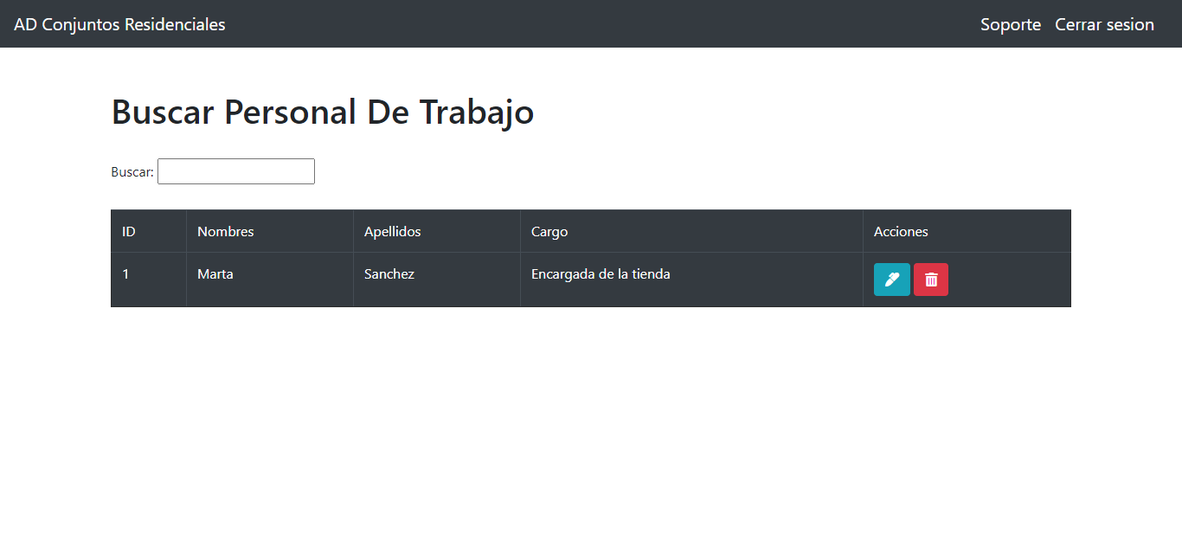

* **Ver apartamentos:** Aquí el administrador podrá ver los apartamentos que se encuentran a la venta, para alquilar y arrendados.

**Consultar apartamentos a la venta**

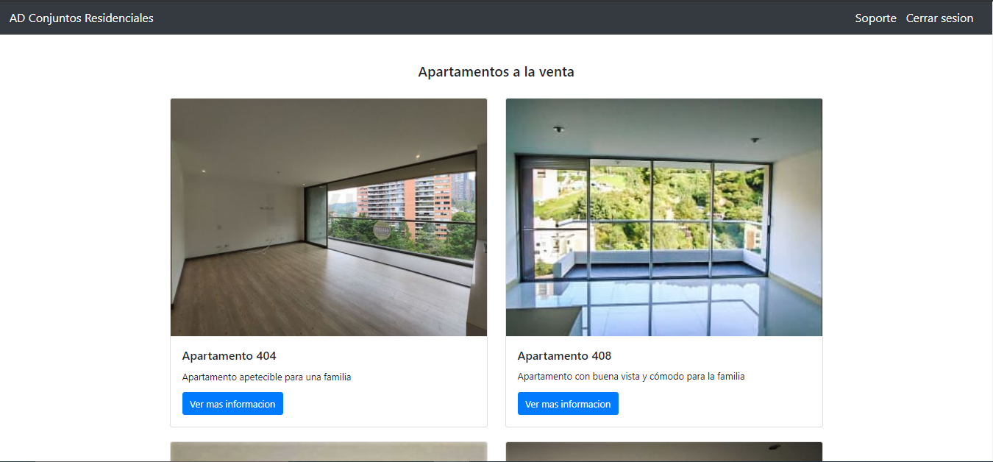

**Consultar apartamentos en arrendamiento**

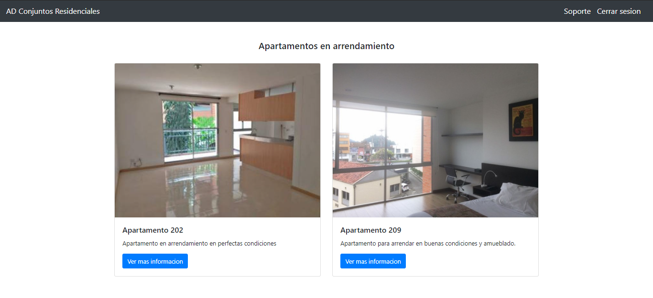

**Consultar apartamentos arrendados**

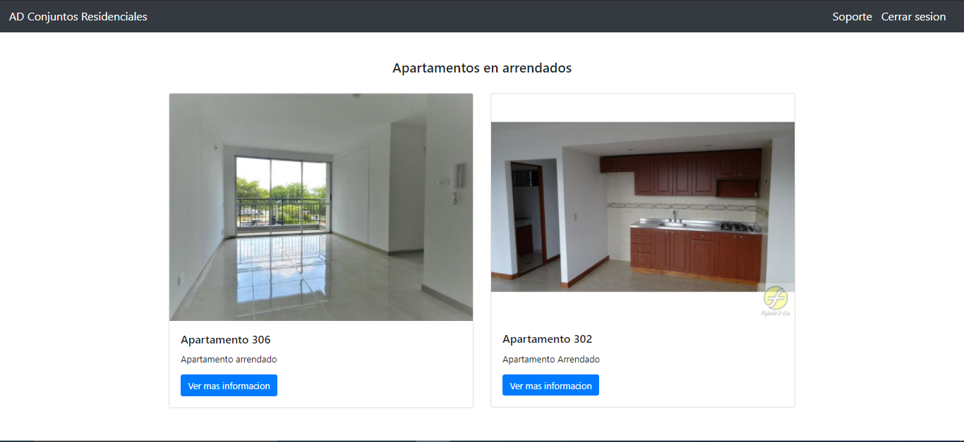

Aparte de las funcionalidades del administrador la ventana también cuenta con el botón de “Cerrar Sesión” que lo que hace es cerrar la sesión del usuario que ingreso y lo redireccionara a la página principal.

También cuenta con un botón que se llama “Soporte” que lo enviara a la ventana de soporte al usuario que brinda la aplicación.

## Figura 4

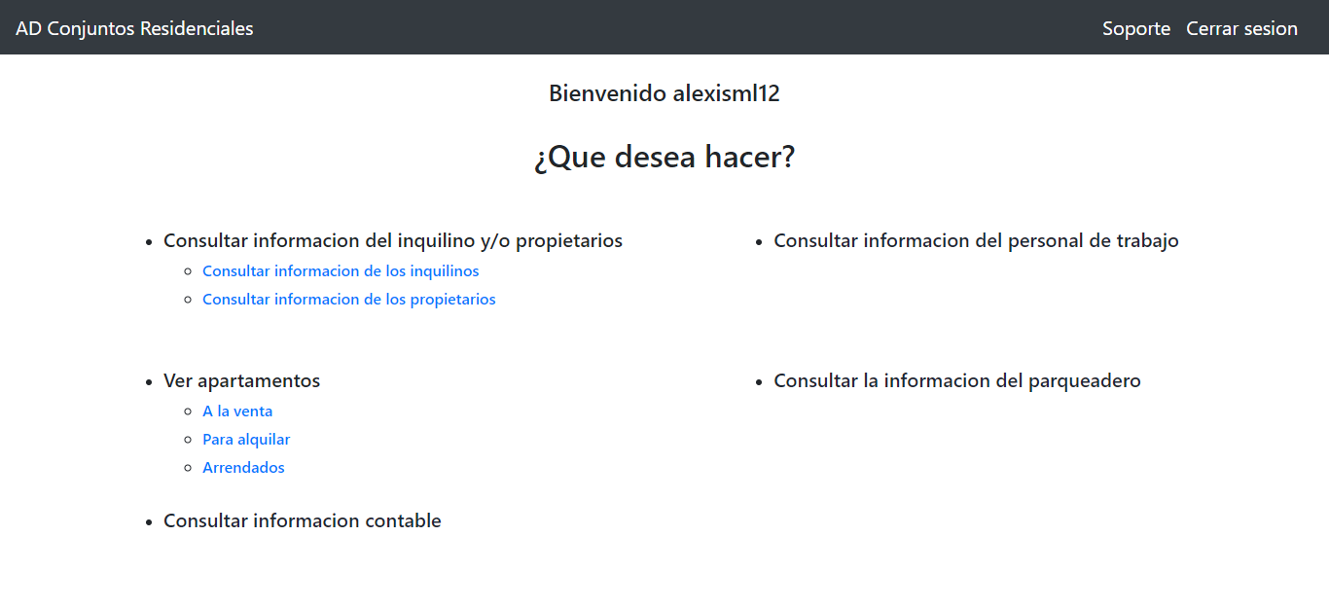

# Ventana de Portero

Si el usuario ingreso al sistema como portero la página lo redireccionara a la ventana que contiene todas las funcionalidades del portero de la unidad residencial, las cuales son:

* **Consultar información de los inquilinos**: Esto le redireccionara la ventana para consultar toda la información de los inquilinos de la unidad residencial.

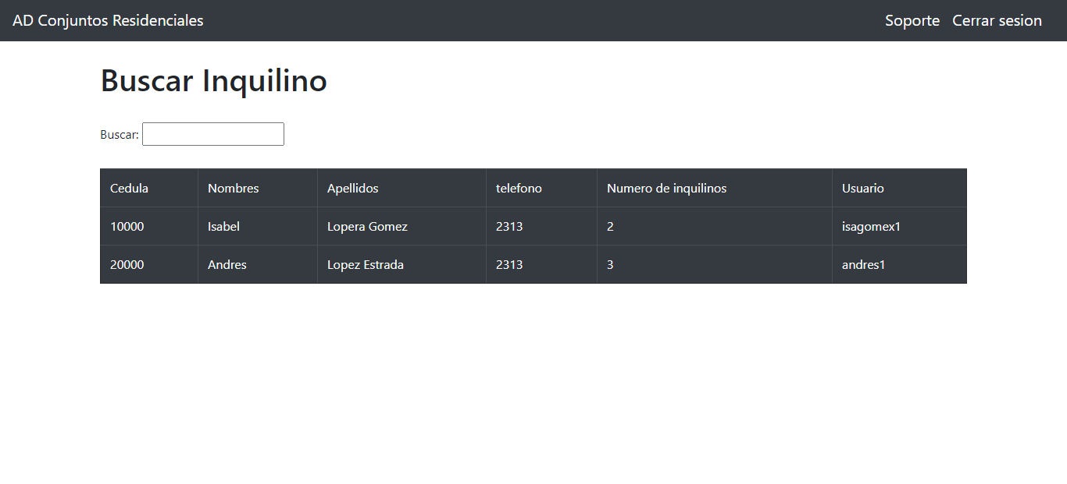

* **Consultar información del parqueadero:** Esto le redireccionara la ventana para consultar la información del parqueadero la cual puede ser: buscar un vehículo, consultar las plazas disponibles, consultas las plazas ocupadas, etc.



* **Consultar información del personal de trabajo:** Esto le redireccionara la ventana para consultar toda la información de los trabajadores de la unidad residencial.

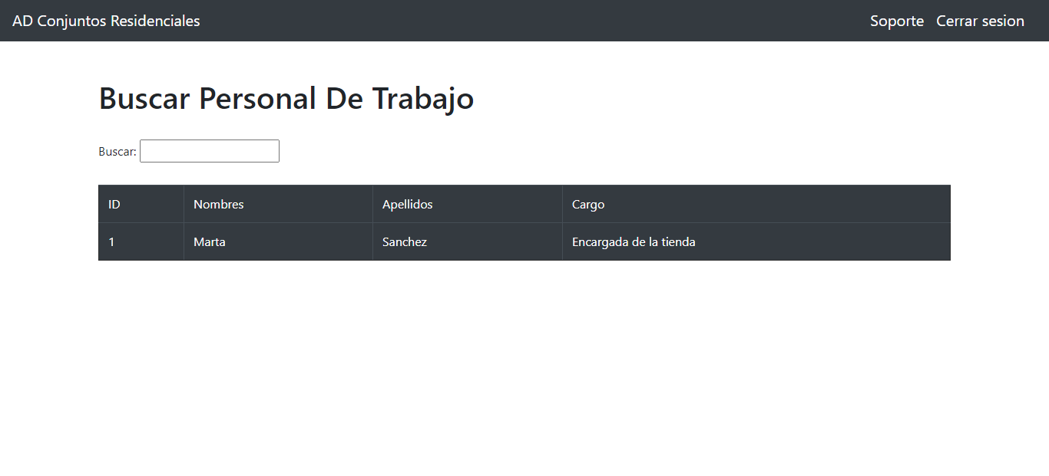

* **Minuta:** Esto le redireccionará a una ventana la cual tendrá todas las funcionalidades de una minuta que necesita el portero tales como: Ingreso y salida de vehículos y personas, inventario, notificaciones, etc.

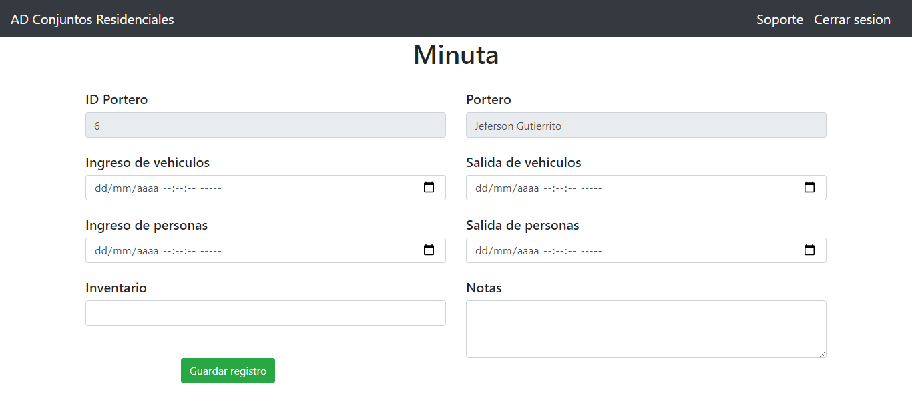

Aparte de las funcionalidades del administrador la ventana también cuenta con el botón de “Cerrar Sesión” que lo que hace es cerrar la sesión del usuario que ingreso y lo redireccionara a la página principal.

También cuenta con un botón que se llama “Soporte” que lo enviara a la ventana de soporte al usuario que brinda la aplicación.

## Figura 5

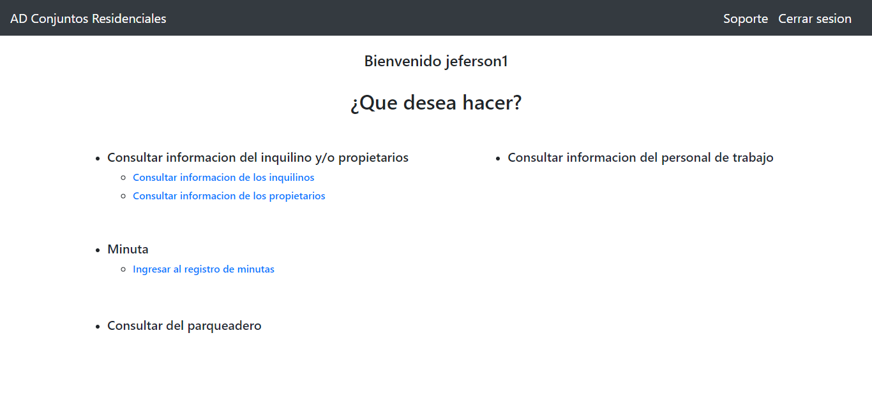

# Ventana como Inquilino

Si el usuario ingreso al sistema como propietario la página lo redireccionara a la ventana que contiene todas las funcionalidades del propietario de la unidad residencial tales como:

* **Información personal:** En este apartado el inquilino podrá editar su información personal en caso de ser necesario y también podrá consultar su propia información.

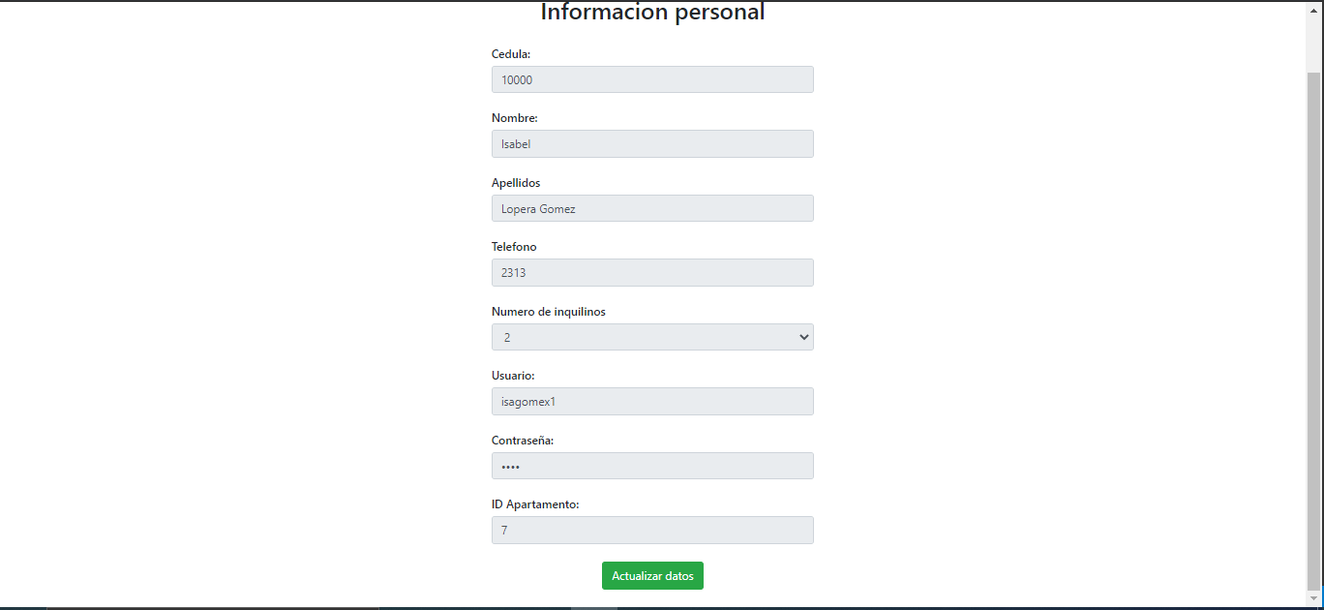

* **Ver apartamentos:** En este apartado el inquilino podrá ver los apartamentos que están disponibles para vender y para alquilar.

**Consultar apartamentos a la venta**



**Consultar apartamentos en arrendamiento**



* **Reservar Salón:** El inquilino en esta funcionalidad tendrá la posibilidad de reservar el salón que tenga la unidad residencial.

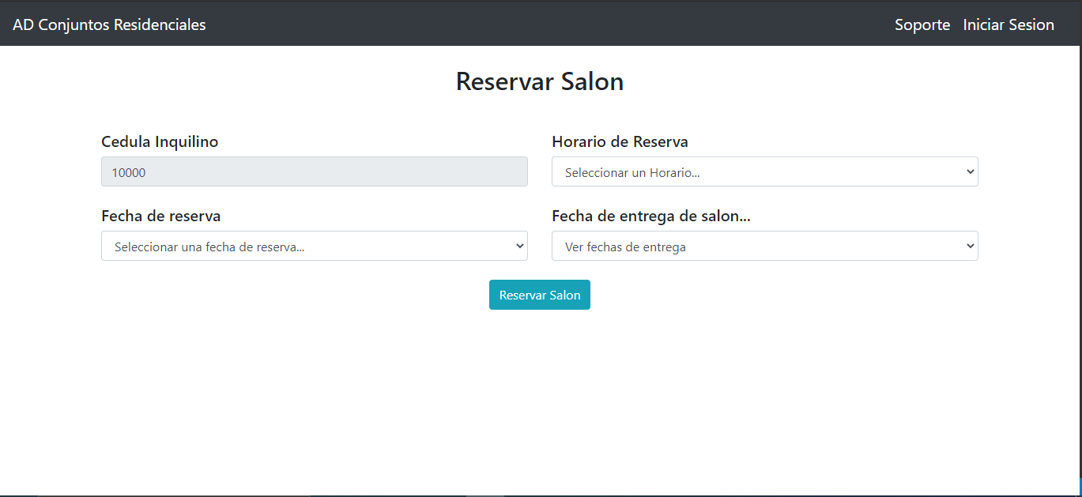

* **Pagar arrendamiento:** En este apartado el inquilino podrá pagar el arrendamiento de su apartamento de una manera fácil y rápida.

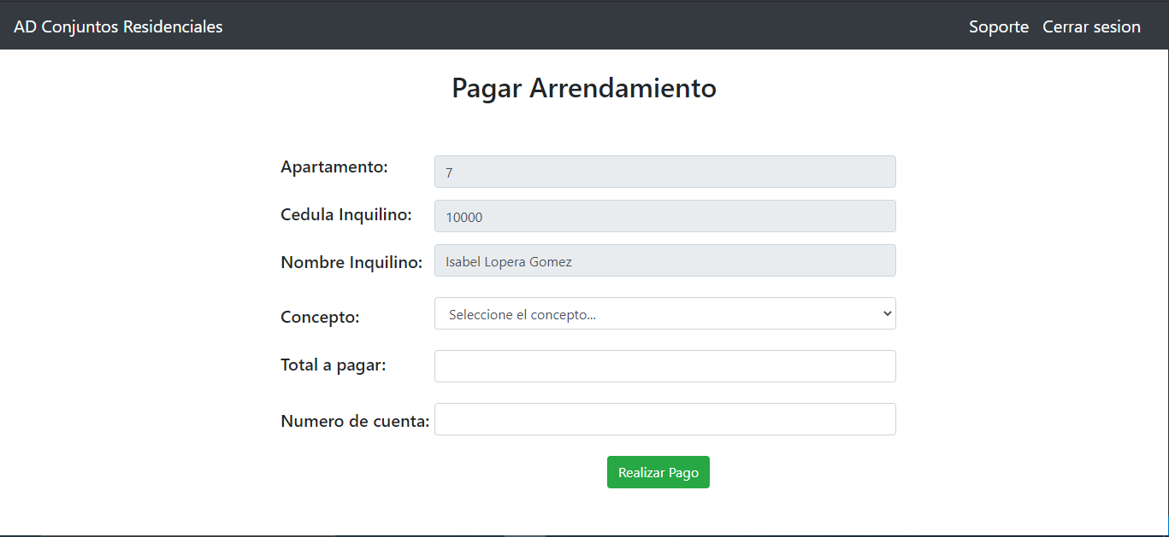

Aparte de las funcionalidades del administrador la ventana también cuenta con el botón de “Cerrar Sesión” que lo que hace es cerrar la sesión del usuario que ingreso y lo redireccionara a la página principal.

También cuenta con un botón que se llama “Soporte” que lo enviara a la ventana de soporte al usuario que brinda la aplicación.

## Figura 7

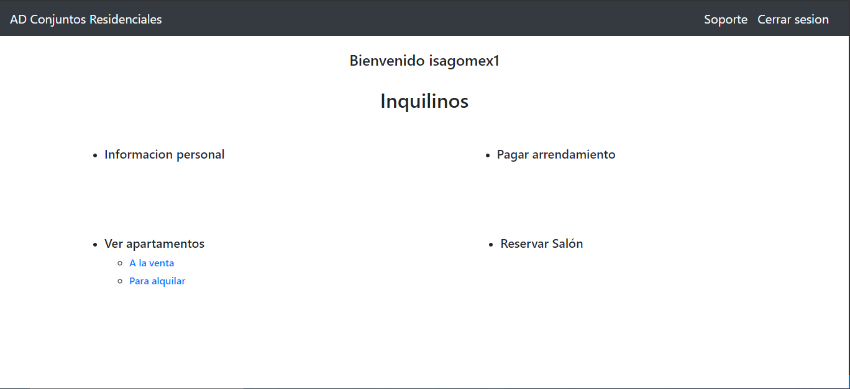

# FAQ (PREGUNTAS FRECUENTES)

## 4.1 ¿Si la contraseña de inicio de sesión no funciona o la he olvidado?

Contacte el soporte para reestablecer la contraseña e ingresar nuevamente a la aplicación.

## 4.2 ¿Qué pasa si reconoce la contraseña para el registro como administrador?

En estos casos se contactará con el soporte para brindarlo el código de acceso.

## 4.3 ¿Qué pasa si en alguna de las funcionalidades de consultar no se muestra ningún dato?

De ser así comunique el error a la administración para hacer el proceso de reparación.

## 4.4 ¿Qué pasa si un apartamento que había visto anteriormente ya no aparece?

Cuando los apartamentos a la venta o para arrendar ya no aparecen muy probablemente el apartamento ya fue vendido o arrendado.